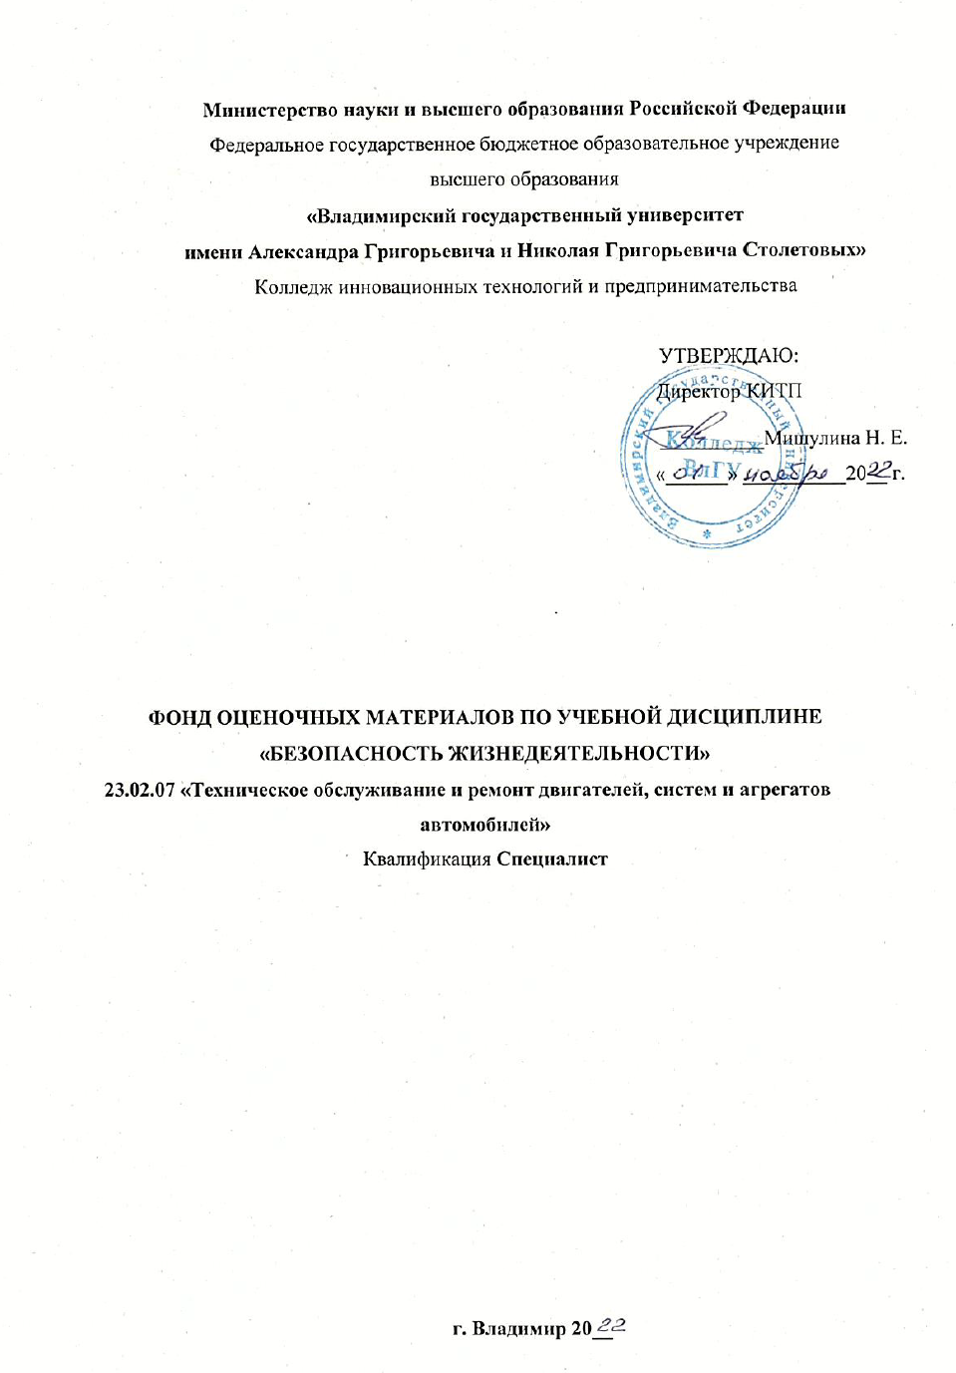

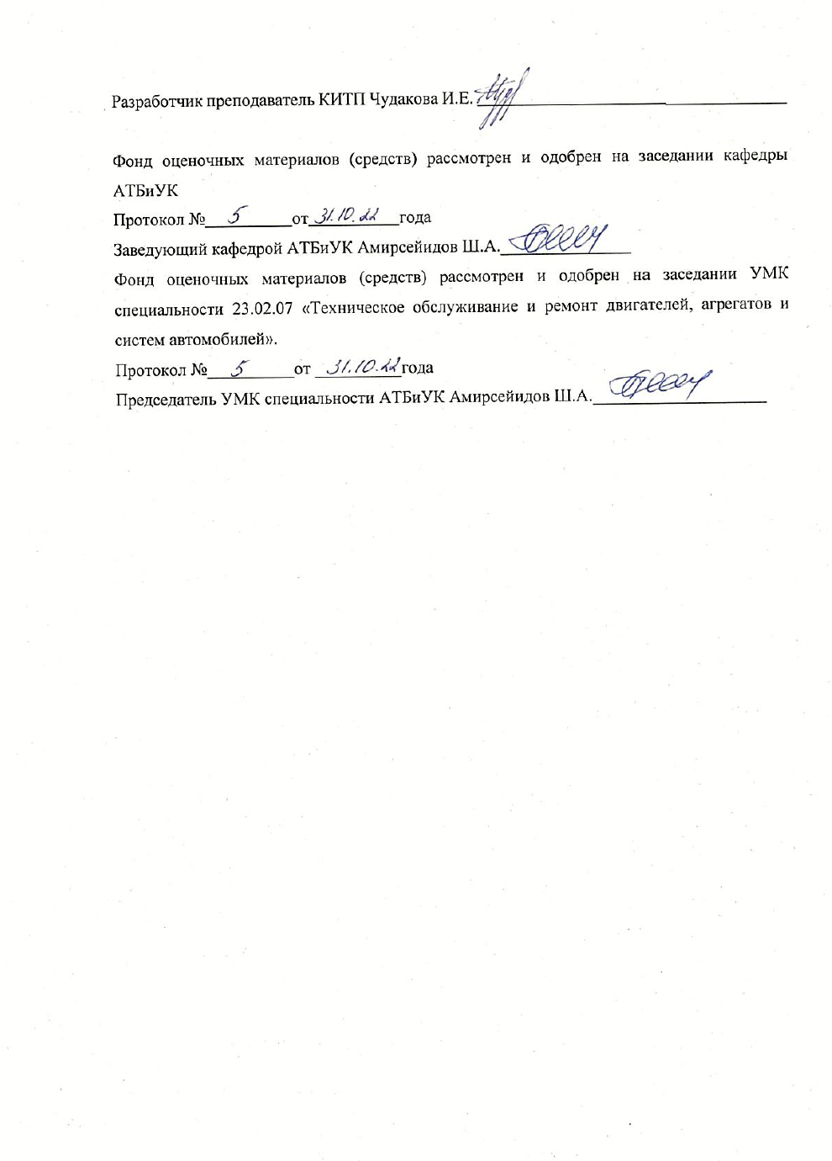
1. ПЕРЕЧЕНЬ КОМПЕТЕНЦИЙ И ПЛАНИРУЕМЫЕ РЕЗУЛЬТАТЫ ОБУЧЕНИЯ
ПО УЧЕБНОЙ ДИСЦИПЛИНЕ
Формируемые компетенции (код, содержание) | Результаты обучения по дисциплине | Наименование  оценочного средства
ОК 01  Выбирать способы решения задач профессиональной деятельности, применительно к различным контекстам. | Знать  - основные виды потенциальных опасностей и их последствия в профессиональной деятельности и быту, принципы снижения вероятности их реализации;  - область применения получаемых профессиональных знаний при исполнении обязанностей военной службы; | Тест, доклад
 | Уметь  - ориентироваться в перечне военно-учетных специальностей и самостоятельно определять среди них родственные полученной специальности;  - применять профессиональные знания в ходе исполнения обязанностей военной службы на воинских должностях в соответствии с полученной специальностью; | Тест, доклад
ОК 02  Осуществлять поиск, анализ и интерпретацию информации, необходимой для выполнения задач профессиональной деятельности. | Знать  - принципы обеспечения устойчивости объектов экономики, прогнозирования развития событий и оценки последствий при техногенных чрезвычайных ситуациях и стихийных явлениях, в том числе в условиях противодействия терроризму как серьезной угрозе национальной безопасности России;  - задачи и основные мероприятия гражданской обороны; способы защиты населения от оружия массового поражения; | Тест, доклад тренажер
 | Уметь  - организовывать и проводить мероприятия по защите работающих и населения от негативных воздействий чрезвычайных ситуаций;  - предпринимать профилактические меры для снижения уровня опасностей различного вида и их последствий в профессиональной деятельности и быту;  - использовать средства индивидуальной и коллективной защиты от оружия массового поражения;  - применять первичные средства пожаротушения; | Тест, доклад тренажер

ОК 06  Проявлять гражданско-патриотическую позицию, демонстрировать осознанное поведение на основе традиционных общечеловеческих ценностей, применять стандарты антикоррупционного поведения. | Знать  - основы военной службы и обороны государства;  - организацию и порядок призыва граждан на военную службу и поступления на нее в добровольном порядке;  - основные виды вооружения, военной техники и специального снаряжения, состоящих на вооружении (оснащении) воинских подразделений, в которых имеются военно-учетные специальности, родственные специальностям СПО;  - область применения получаемых профессиональных знаний при исполнении обязанностей военной службы;

Уметь
- ориентироваться в перечне военно-учетных специальностей и самостоятельно определять среди них родственные полученной специальности;
- применять профессиональные знания в ходе исполнения обязанностей военной службы на воинских должностях в соответствии с полученной специальностью;
- владеть способами бесконфликтного общения и саморегуляции в повседневной деятельности и экстремальных условиях военной службы;

ОК 07  Содействовать сохранению окружающей среды, ресурсосбережению, эффективно действовать в чрезвычайных ситуациях. | Знать  - задачи и основные мероприятия гражданской обороны; способы защиты населения от оружия массового поражения;  - меры пожарной безопасности и правила безопасного поведения при пожарах;  - порядок и правила оказания первой помощи пострадавшим. | Тест, доклад тренажер
 | Уметь  - организовывать и проводить мероприятия по защите работающих и населения от негативных воздействий чрезвычайных ситуаций;  - использовать средства индивидуальной и коллективной защиты от оружия массового поражения;  - владеть способами бесконфликтного общения и саморегуляции в повседневной деятельности и экстремальных условиях военной службы;  - оказывать первую помощь пострадавшим. | Тест, доклад тренажер
ОК 10  Пользоваться профессиональной документацией на государственном и иностранном языках. | Знать  - основы военной службы и обороны государства;  - организацию и порядок призыва граждан на военную службу и поступления на нее в добровольном порядке;  - основные виды вооружения, военной техники и специального снаряжения, состоящих на вооружении (оснащении) воинских подразделений, в которых имеются военно-учетные специальности, родственные специальностям СПО;  - область применения получаемых профессиональных знаний при исполнении обязанностей военной службы; | Тест, доклад тренажер
Уметь
- ориентироваться в перечне военно-учетных специальностей и самостоятельно определять среди них родственные полученной специальности;
- применять профессиональные знания в ходе исполнения обязанностей военной службы на воинских должностях в соответствии с полученной специальностью;
- владеть способами бесконфликтного общения и саморегуляции в повседневной деятельности и экстремальных условиях военной службы;

 |  | Тест, доклад
ПК 5.3. Осуществлять организацию и контроль деятельности персонала подразделения по техническому обслуживанию и ремонту автотранспортных средств. | Знать  - основные виды потенциальных опасностей и их последствия в профессиональной деятельности и быту, принципы снижения вероятности их реализации;  - задачи и основные мероприятия гражданской обороны; способы защиты населения от оружия массового поражения;  - меры пожарной безопасности и правила безопасного поведения при пожарах; | Тест, доклад тренажер
 | Уметь  - применять профессиональные знания в ходе исполнения обязанностей военной службы на воинских должностях в соответствии с полученной специальностью; | Тест, доклад тренажер
 | Практический опыт  - предпринимать профилактические меры для снижения уровня опасностей различного вида и их последствий в профессиональной деятельности и быту | Тест, доклад тренажер
2. ОЦЕНОЧНЫЕ СРЕДСТВА ДЛЯ ТЕКУЩЕГО КОНТРОЛЯ ЗНАНИЙ ПО УЧЕБНОЙ ДИСЦИПЛИНЕ
1. Тест - система стандартизированных заданий, позволяющая в автоматизированном режиме вести процедуру измерения уровня знаний и умений обучающегося. Для этого создан фонд тестовых заданий.
Оценка | Критерий
1 балла за правильный ответ на вопросы | Полный правильный ответ оценивается 1 баллом; неполный, неверный ответ или его отсутствие – 0 баллов

1 рейтинг-контроль
- Назовите предупредительный сигнал, который предусматривает действующая система оповещения и информирования населения о чрезвычайных ситуациях в военное и мирное время.
А. «Внимание всем!» (звук сирен, прерывистые гудки предприятий), после чего передается речевая информация о конкретной угрозе или чрезвычайной ситуации.
B. «Воздушная тревога» (звук сирен, прерывистые гудки предприятий), после чего передается речевая информация о порядке действий
C. «Радиационная опасность» (звук сирен, прерывистые гудки предприятий)
D. «Внимание всем! Химическая тревога» (звук сирен, прерывистые гудки предприятий), после чего передается речевая информация о порядке действий

- Как называется комплекс медицинских мероприятий, выполненных на месте поражения преимущественно в порядке само- и взаимопомощи, а также участниками аварийно-спасательных работ с использованием табельных и подручных средств?
- Первой медицинской помощью
- Первой врачебной помощью
- Доврачебной медицинской помощью
- При наложении жгута необходимо помнить, что его нельзя держать на теле более:
- 2-х часов
- 4-х часов
- 6-ти часов
- 8-ми часов
- Вывих это...
- Разрыв связок
- Нарушение целостности кости
- Смещение кости по отношению к ее нормальному положению в суставе
- Дыхательная реанимация производится с целью
- Устранения у пострадавших асфиксии (удушья)
- Кислородной ингаляции, как метод лечения гипоксических состояний
- Восстановления дыхания путем искусственного введения воздуха в легкие пораженного – путем искусственной вентиляции легких (ИВЛ)
- Обследование загрязненной территории проводится методом непрерывного замера мощности дозы через каждые
- 100-300 м. с нанесением на карту (план-схему) номер точки и времени замера
- 500-800 м. с нанесением на карту (план-схему) номер точки и времени замера
- 600-700 м. с нанесением на карту (план-схему) номер точки и времени замера
- Контроль облучения личного состава, находящегося на загрязненной радиоактивными веществами местности, проводится
- Один раз в сутки
- Один раз в два дня
- Непрерывно. Суммарную дозу записывают в индивидуальную карточку учета доз облучения.
- Комплекс организационных и технических мероприятий по определению доз облучения людей с целью количественной оценки эффекта воздействия на них ионизирующих излучений называется
- Радиометрическим контролем
- Дозиметрическим контролем
- Групповым контролем
- Личный состав, техника и транспорт формирований, подвергшихся радиоактивному загрязнению проводят полную специальную обработку на
- Пунктах специальной обработки (ПуСО).
- Санитарно-обмывочных пунктах (СОП).
- Станциях обеззараживания одежды (СОО)
- Какой закон Российской Федерации закрепил права граждан на охрану здоровья, на благоприятную окружающую среду, достоверную информацию о ее состоянии, на возмещение ущерба, причиненного здоровью или имуществу.
A. Федеральный закон «О защите населения и территорий от чрезвычайных ситуаций природного и техногенного характера».
B. Конституция Российской Федерации
C. Трудовой кодекс

2 рейтинг-контроль
- В каком законе Российской Федерации определены задачи в области гражданской обороны и правовые основы их осуществления
- В Федеральном законе «О гражданской обороне».
- В Законе Российской Федерации «О безопасности».
- В Федеральном законе «О пожарной безопасности».
- В Федеральном законе «О защите населения и территорий от чрезвычайных ситуаций природного и техногенного характера
- В каком нормативном правовом акте отображены основные принципы защиты населения и территорий от чрезвычайных ситуаций
- В Законе Российской Федерации «О безопасности».
- В Федеральном законе «О гражданской обороне
- В Федеральном законе «О пожарной безопасности»
- В Федеральном законе «О защите населения и территорий от чрезвычайных ситуаций природного и техногенного характера» дано определение
- Что называется «Военной опасностью»?
- Глубокие социально-экономические проблемы и проявление в ряде регионов России экстремизма и сепаратизма
- Состояние межгосударственных и международных отношений, характеризующееся угрозой воны
- Тенденцией мирового распространения ядерного и других видов оружия массового поражения
- К какому виду средств поражения относится высокоточное управляемое оружие?
- Ядерное оружие
- Химическое оружие
- Обычные средства поражения
- Как условно обозначается зона чрезвычайно опасного заражения.
- Зона А
- Зона Б
- Зона В
- Зона Г
- Перечислите основные поражающие факторы пожара
- Световое излучение
- Тепловое излучения, токсическое действие продуктов горения
- Осколочные поля, создаваемые летящими обломками разного рода объектов технологического оборудования, строительных деталей и т.д
- Для привлечения внимания работающего персонала предприятий (организаций, учреждений), населения перед передачей речевой информации включаются сирены, производственные гудки и другие сигнальные средства. Что это означает?
- Доведение до населения сигнала о вооруженной опасности
- Доведение до населения сигнала о начале эвакуации
- Подачу предупредительного сигнала «Внимание всем!»
- Что из нижеперечисленного относится к природным чрезвычайным ситуациям?
- Производственные аварии и катастрофы
- Взрывы, выбросы химических и радиоактивных веществ
- Землетрясения, наводнения, лесные и торфяные пожары, селевые потоки и оползни, бури, ураганы, смерчи, снежные заносы и обледенения
- Соблюдение установленных пределов допустимых доз облучения исключает возможность массовых радиационных поражений в зонах радиоактивного заражения. Назовите допустимую дозу одно- и многократного облучения человека
- 25 рентген
- 50 рентген
- 75 рентген
- 100 рентген
- Как проводиться йодная профилактика с помощью 5 %-ого раствора йода?
- 3-5 капель на стакан воды для взрослых и 1-2 капли на 100 г жидкости для детей. Прием повторить через 6-7 ч. Следует помнить, что препараты йода противопоказаны беременным женщинам
- 5-10 капель на стакан воды для взрослых и 1-2 капли на 100 г жидкости для беременных женщин и детей. Прием повторить через 10 ч
- 5- 10 капель на стакан воды. Прием повторить не менее чем через 5 ч

3 рейтинг-контроль
- Какие правила необходимо соблюдать при нахождении в сильно задымленном помещении?
- Горящее и сильно задымленное помещение следует преодолевать, накрывшись с головой мокрой тканью для защиты от угарного газа. Двигаться следует вдоль стены, на четвереньках или ползком – внизу меньше дыма
- Горящее и сильно задымленное помещение следует преодолевать, накрывшись с головой мокрой тканью, бегом, в полный рост – вверху меньше дыма
- Находясь в горящем, сильно задымленном помещении накройтесь с головой мокрой тканью. Подавайте сигналы бедствия и ждите помощи спасателей
- Назовите предупредительный сигнал, который предусматривает действующая система оповещения и информирования населения о чрезвычайных ситуациях в военное и мирное время.
- «Внимание всем!» (звук сирен, прерывистые гудки предприятий), после чего передается речевая информация о конкретной угрозе или чрезвычайной ситуации
- «Внимание всем! Химическая тревога» (звук сирен, прерывистые гудки предприятий), после чего передается речевая информация о порядке действий
- «Радиационная опасность» (звук сирен, прерывистые гудки предприятий)
- «Воздушная тревога» (звук сирен, прерывистые гудки предприятий), после чего передается речевая информация о порядке действий
- Какими силами ведется радиационная, химическая и бактериологическая разведка на марше в интересах спасательной службы?
- силами и средствами спасательных служб
- силами и средствами вышестоящего руководства
- специально выделенными разведывательными подразделениями
- Как называется комплекс медицинских мероприятий, выполненных на месте поражения преимущественно в порядке само- и взаимопомощи, а также участниками аварийно-спасательных работ с использованием табельных и подручных средств?
- Первой медицинской помощью
- Первой врачебной помощью
- Доврачебной медицинской помощью
- Наложение жгута является эффективным способом полной остановки артериального кровотечения. Как накладывается жгут?
- Жгут накладывается на конечность выше поврежденной части примерно на 5 см
- Жгут накладывается на конечность выше поврежденной части примерно на 15 – 20 см
- Жгут накладывается на конечность выше поврежденной части непосредственно рядом с раной
- Для артериального кровотечения характерно:
- Быстрое и обильное кровотечение, сильная боль в поврежденной части тела, ярко красный цвет крови, кровь обычно бьет из раны фонтаном
- Более ровное вытекание крови из раны, кровь темно-красного или бордового цвета и льется непрерывно и равномерно
- Незначительное кровотечение
- Переломом называется?
- Разрыв связок
- Смещение кости по отношению к ее нормальному положению в суставе
- Нарушение целостности кости
- Комплект изолирующий химический КИХ – 4 (КИХ-5) предназначен:
- Для защиты населения
- Для защиты наибольшей работающей смены объекта экономики (организации).
- Для защиты спасателей газоспасательных отрядов, аварийно – спасательных формирований и войск ГО при выполнении работ в условиях воздействия АХОВ (хлора, аммиака, азотной и серной кислот) высоких концентраций
- Дополните предложение. Воинская обязанность – это…
А. установленная законом необходимость граждан нести службу в рядах Вооруженных Сил;
B. C исторически сложившиеся и передающиеся из поколения в поколение уставные взаимоотношения в рядах Вооруженных Сил;
C. установленный государством воинский долг по военной защите своей страны;
D. установленный законом долг граждан нести службу в рядах Вооруженных Сил
и выполнение других обязанностей, связанных с обороной государства;
- Что предусматривает воинская обязанность?
A. пребывание в запасе;
B. прохождение военной службы по призыву;
C. призыв на военную службу;
D. отсрочку от военной службы;

2. Доклад - продукт самостоятельной работы студента, представляющий собой публичное выступление по представлению полученных результатов решения определенной учебно-практической, учебно-исследовательской или научной темы.

Темы докладов для самостоятельной работы студентов

- Правила поведения и действия населения при техногенных ЧС.
- Правила поведения и действия населения при природных ЧС.
- Действия населения в условиях заражения сильнодействующими ядовитыми веществами.
- Единая государственная система предупреждения и ликвидации чрезвычайных ситуаций
- Основная цель создания и основные задачи РСЧС по защите населения от чрезвычайных ситуаций.
- Оповещение населения об угрозе жизни и здоровья людей и о порядке их действий в сложившейся обстановке.
- Современные обычные средства поражения используемых при террористических актах.
- Принципы обеспечения устойчивости объектов экономики
- Противодействия терроризму как серьезной угрозе национальной безопасности России.
- Огнетушащие средства. Правила, приемы и способы применения первичных средств пожаротушения.
- Коллективные средства защиты.
- Средства индивидуальной защиты.
- Основные виды потенциальных опасностей в быту
- 2.Безопасность при обращении с оружием на транспорте, со сжиженными газами.
- Изучение основных законов и нормативных правовых актов Российской Федерации, определяющих порядок несения военной службы.
- Составить перечень требований, которым должен отвечать призывник
- Правила наложения повязок при травмирования и ранении различных участков тела.
- Травматический шок и его профилактика.
- Как определить черепно-мозговую травму.
- Профилактика термических ожогов.

Оценка | Критерии
«Отлично» | 1)полное раскрытие вопроса;  2)указание точных названий и определений;  3)правильная формулировка понятий и категорий;  4)самостоятельность ответа, умение вводить и использовать собственные классификации и квалификации, анализировать и делать собственные выводы по рассматриваемой теме;  5)использование дополнительной литературы и иных материалов и др.
«Хорошо» | 1)недостаточно полное, по мнению преподавателя, раскрытие темы;  2)несущественные ошибки в определении понятий, категорий и т.п., кардинально не меняющих суть изложения;  3)использование устаревшей учебной литературы и других источников
«Удовлетворительно» | 1)отражение лишь общего направления изложения лекционного материала и материала современных учебников;  2)наличие достаточного количества несущественных или одной-двух существенных ошибок в определении понятий и категорий и т.п.;  3)использование устаревшей учебной литературы и других источников;  4)неспособность осветить проблематику учебной дисциплины и др.
«Неудовлетворительно» | 1)нераскрытые темы;  2)большое количество существенных ошибок;  3)отсутствие умений и навыков, обозначенных выше в качестве критериев выставления положительных оценок др.

3. Тренажер - техническое средство, которое может быть использовано для контроля приобретенных студентом профессиональных навыков и умений по управлению конкретным материальным объектом.
- Общевойсковой защитный комплект (ОЗК)
- Общевойсковой противогаз или противогаз ГП-7
- Респиратор Р-2
- Индивидуальный противохимический пакет (ИПП-11)
- Медицинская сумка в комплекте
- Носилки санитарные
- Аптечка индивидуальная (АИ-2)
- Бинты марлевые
- Бинты эластичные
- Жгуты кровоостанавливающие резиновые
- Индивидуальные перевязочные пакеты
- Косынки перевязочные
- Ножницы для перевязочного материала прямые
- Шины транспортные эластичные для ног и рук
- Учебные автоматы АК-74
- Винтовки пневматические

Общее распределение баллов текущего контроля по видам учебных работ
для студентов
Рейтинг-контроль 1 | Тест 10 вопросов | До 15 баллов
Рейтинг-контроль 2 | Тест 10 вопросов | До 15 баллов
Рейтинг-контроль 3 | Тест 10 вопросов | До 30 баллов
Посещение занятий студентом |  | 5 баллов
Выполнение семестрового  плана самостоятельной  работы |  | До 30 баллов

3. ОЦЕНОЧНЫЕ СРЕДСТВА ДЛЯ ПРОМЕЖУТОЧНОЙ АТТЕСТАЦИИ ПО УЧЕБНОЙ ДИСЦИПЛИНЕ
Промежуточная аттестация по итогам освоения дисциплины (зачет) проводится на 17-18 неделях в семестре. Зачет проводится в виде собеседования, содержащим один вопрос.
Вопросы:
- Горение и его виды. Горючие вещества.
- Пожар. Виды пожаров.
- Факторы, влияющие на процесс горения. Причины пожаров.
- Меры пожарной профилактики зданий.
- Основные средства пожаротушения.
- Действия населения при радиационной опасности.
- Действия населения при химическом заражении.
- Опасные инфекции. Эпидемии. Оповещение и защита организма человека.
- Пожар. Защита организма человека.
- Пролитая ртуть. Меры по обращению с пролитой ртутью.
- Действия человека, попавшего в заложники.
- Чрезвычайная ситуация (ЧС). Нормативные документы о ЧС. Виды ЧС. Первичные факторы при возникновении ЧС.
- Объясните последовательность оказания первой помощи при потере человеком сознания.
- В чем заключаются общие принципы оказания доврачебной помощи.
- Каким образом можно выявить состояние пострадавшего (признаки жизни и смерти).
- Каким образом осуществляется искусственное дыхание и закрытый массаж сердца.
- Перечислите известные приемы оказания первой помощи на месте происшествия.
- В чем заключается доврачебная помощь при переломах.
- В чем заключается доврачебная помощь пострадавшим от химических и тепловых ожогов.
- В чем заключается первая доврачебная помощь пострадавшему от действия электрического тока.

Максимальная сумма баллов, набираемая студентом по дисциплине «Безопасность жизнедеятельности» в течение семестра равна 100.
Оценка  в баллах | Обоснование | Уровень  сформированности  требований
91 -100  «Отлично» | Теоретическое содержание курса освоено полностью, без пробелов необходимые практические навыки работы с освоенным материалом сформированы, все предусмотренные программой обучения учебные задания выполнены, качество их выполнения оценено числом баллов, близким к максимальному | Высокий уровень
74-90  «Хорошо» | Теоретическое содержание курса освоено полностью, без пробелов, некоторые практические навыки работы с освоенным материалом сформированы недостаточно, все предусмотренные программой обучения учебные задания выполнены, качество выполнения ни одного из них не оценено минимальным числом баллов, некоторые виды заданий выполнены с ошибками | Продвинутый  уровень
61-73  «Удовлетворительно» | Теоретическое содержание курса освоено частично, но пробелы не носят существенного характера, необходимые практические навыки работы с освоенным материалом в основном сформированы, большинство предусмотренных программой обучения учебных заданий выполнено, некоторые из выполненных заданий, возможно, содержат ошибки | Пороговый уровень
Менее 60  «Неудовлетворительно» | Теоретическое содержание курса не освоено, необходимые практические навыки работы не сформированы, выполненные учебные задания содержат грубые ошибки | Требования не сформированы

4. ИТОГОВЫЕ ТЕСТОВЫЕ ЗАДАНИЯ ПО УЧЕБНОЙ ДИСЦИПЛИНЕ
№  п/п | Контролируемые разделы (темы) | Тестовые задания | Код контролируемой компетенции
1 | Чрезвычайные ситуации природного, техногенного и военного характера | Что такое это обстановка на определенной территории, сложившаяся в результате аварии, опасного природного явления, катастрофы, распространения заболевания, представляющего опасность для окружающих, стихийного или иного бедствия, которые могут повлечь или повлекли за собой человеческие жертвы, ущерб здоровью людей или окружающей среде, значительные материальные потери и нарушение условий жизнедеятельности людей?  А. Стихийное бедствие  Б. Чрезвычайная ситуация  В. Происшествие  Г. Техногенная катастрофа | ОК 1,2,7
2 | Защита населения от чрезвычайных ситуаций в мирное и военное время | Что такое РСЧС?  А. Единая государственная система предупреждения и ликвидации ЧС  Б. Министерство Чрезвычайных Ситуаций  В. Пожарно-спасательная служба  Г. Аварийно-спасательная служба | ОК 1,2,7
3 | Принципы обеспечения устойчивости объектов экономики, прогнозирования событий и оценка последствий при техногенных чрезвычайных ситуациях и стихийных явлениях | Что такое взрывопожароопасный объект?  А. Предприятие, в процессе деятельности которого обращаются (производятся, хранятся, транстпортируются, утилизируются) легковостпламеняющиеся, горючие и трудно горючие жидкости, твердые трудногорючие и горючие вещества и материалы (в т.ч. пыли и волокна), вещества и материалы, способные гореть при взаимодействии с водой, кислородом воздуха и друг с другом в количестве, достаточном при их воспламенении создать угрозу жизни и здоровью людей, а также угрозу экологической безопасности на территории, прилегающей к объекту.  Б. Производственный объект, при эксплуатации которого высок риск аварий или иных инцидентов  В. Объект, требующий применения средств и способов для предотвращения возникновения, развития и ликвидации пожара. Примеры объекта защиты: процессы, их элементы: среда, орудия и предметы труда, здания и сооружения, их совокупности, а также населённые пункты.  Г. Производственный объект, при эксплуатации которого высок риск аварий или иных инцидентов | ОК 1,2,7  ПК 5.3
4 | Меры пожарной безопасности и правила безопасного поведения при пожарах | Каким огнетушителем нельзя тушить электроустановки?  А. Порошковым  Б. Пенным  В. Углекислотным  Г. Можно всеми перечисленными | ОК 1,2,7  ПК 5.3
5 | Основные виды потенциальных опасностей и их последствия в профессиональной деятельности и в быту | Какими подручными средствами можно воспользоваться для тушения пожара?  А. Песок из цветочного горшка  Б. Покрывало  В. Вода из аквариума  Г. Все перечисленное | ОК 1,2,7  ПК 5.3
6 | Оказание первой помощи при ранениях и острой сердечной недостаточности. | Что такое инфаркт?  А. Серьезное, угрожающее жизни заболевание, обусловленное гибелью части сердечной мышцы из-за прекращения кровотока по крупной артерии сердца  Б. Инсульт представляет собой острое нарушение кровообращения в головном мозге, сопровождающееся гибелью тканей и нарушением функций нервной системы  В. это недолговременная потеря сознания, вызванное кратковременным снижением обмена веществ в головном мозге,на фоне плохого его кровоснабжением.  Г. Стойкое увеличение артериального давления | ОК 1,2,7
7 | Оказание первой помощи при кровотечениях | Какое кровотечение самое опасное?  А. Капилярное  Б. Венозное  В. Сосудистое  Г. Артериальное | ОК 1,2,7
8 | Оказание первой помощи при ожогах и обморожении | Сколько всего степеней ожогов?  А. 3  Б. 4  В. 5  Г. 7 | ОК 1,2,7
9 | Основы обороны государства | Что такое систему официально принятых в государстве взглядов на подготовку к вооруженной защите и вооруженную защиту Российской Федерации?  А. Федеральный закон РФ  Б. Постановление правительства РФ  В. Военная Доктрина  Г. Конституция | ОК 6,7,10
 | Организация воинского учета и военная служба | Что такое воинская обязанность?  А. Комплекс мероприятий по проверке навыков граждан, находящихся в запасе или резерве, а также по их переподготовке.  Б. Главная вооружённая организация государства или группы государств, предназначенная для обеспечения военной безопасности, защиты государственных интересов при агрессии и ведении войны, недопущения или ликвидации угрозы миру между государствами и безопасности  В. Обязанность граждан России проходить военную подготовку в рядах Вооруженных сил РФ и защищать Отчество  Г. Мероприятия государственных органов по обеспечению полного и качественного укомплектования призывными людскими ресурсами Вооруженных Сил Российской Федерации в мирное время, в периоды мобилизации, военного положения, в военное время | ОК 6,7,10
11 | Чрезвычайные ситуации природного, техногенного и военного характера | Обстановка, при которой в результате возникновения аварии или катастрофы на объекте, определённой территории или акватории нарушаются нормальные условия жизни и деятельности людей, возникает угроза их жизни и здоровью, наносится ущерб имуществу населения, народному хозяйству и окружающей среде это … | ОК 1,2,7
12 | Защита населения от чрезвычайных ситуаций в мирное и военное время | Министерство Российской Федерации по делам гражданской обороны, чрезвычайным ситуациям и ликвидации последствий стихийных бедствий это… | ОК 1,2,7
13 | Меры пожарной безопасности и правила безопасного поведения при пожарах | Переносное или передвижное устройство для тушения очагов пожара за счёт выпуска запасённого огнетушащего вещества это … | ОК 1,2,7  ПК 5.3
14 | Основные виды потенциальных опасностей и их последствия в профессиональной деятельности и в быту | Общую электротравму, вызванную возбуждением живых тканей организма человека , проходящим через него электрическим током, сопровождающуюся судорожными сокращениями мышц это… | ОК 1,2,7  ПК 5.3
15 | Оказание первой помощи при ранениях и острой сердечной недостаточности. | это механические повреждения, сопровождающиеся нарушением целостности покровных тканей и характеризующиеся болью, зиянием и кровотечением1. Раной можно назвать все, начиная от кожной ссадины, заканчивая более глубокими поражениями кожных покровов, в том числе с проникновением в полости организма это… | ОК 1,2,7
16 | Оказание первой помощи при кровотечениях | Что бы остановить артериальное кровотечение используют… | ОК 1,2,7
17 | Оказание первой помощи при кровотечениях | Что бы остановить венозное кровотечение используют… | ОК 1,2,7
18 | Оказание первой помощи при ожогах и обморожении | Сжатие мышц сердца между грудиной и позвоночником в целях поддержания кровообращения человека при остановке сердца это… | ОК 1,2,7
19 | Основы обороны государства | Главная вооружённая организация государства или группы государств, предназначенная для обеспечения военной безопасности, защиты государственных интересов при агрессии и ведении войны, недопущения или ликвидации угрозы миру между государствами и безопасности это… | ОК 6,7,10
20 | Организация воинского учета и военная служба | Кто является Верховным главнокомандующим Вооруженных сил РФ? | ОК 6,7,10

Ключи к тесту:
- Б
- А
- А
- Б
- Г
- А
- Г
- Б
- В
- В
- Техногенная ЧС
- МЧС
- Огнетушитель
- Электрический удар
- Рана
- Жгут
- Давящая повязка
- Непрямой массаж сердца
- Вооруженные Силы
- Призедент

